Chapter 6. Quantum Mechanics and Molecular Structure | 학생 번호 : 20200548 이름 : 장재형
6.1 Quantum Picture of the Chemical Bond
이제 분자에서의 파동함수에 대해 관찰해보자. 두개의 수소원자가 하나의 수소분자를 이룰 때 퍼텐셜 에너지를 생각해 보자. 두개의 수소원자핵을 각각 A, B라 하고 두개의 전자를 각각 1, 2번 전자라고 하면 퍼텐셜 에너지 $V=-\frac{e^{2}}{4πε_{0}}\left(\frac{1}{r_{1A}}+\frac{1}{r_{2A}}+\frac{1}{r_{1B}}+\frac{1}{r_{2B}}\right)+\frac{e^{2}}{4πε_{0}}\frac{1}{r_{12}}+\frac{e^{2}}{4πε_{0}}\frac{1}{R_{AB}}$ 로 나타난다. 이는 각각 전자사이의 척력, 원자핵사이의 척력, 원자핵과 전자사이의 인력에 대한 항으로 나누어 $V=V_{en}+V_{ee}+V_{nn}$로 볼 수 있다. 위 퍼텐셜 에너지식을 통해 우리는 원자핵사이의 거리가 크면 퍼텐셜 에너지가 0으로 수렴함을, 거리가 가까워지면 척력에 의해 음의 값을 가짐을, 거리가 0에 가까우면 퍼텐셜 에너지가 양수가 됨을 알 수 있다. 변수가 많은 퍼텐셜 에너지식을 간소화 하고자 본 오펜하이머 가정을 이용한다. 본 오펜하이머 가정은 원자핵이 전자보다 훨씬 무거움으로 전자보다 매우 느리게 움직일 것이며 그러함으로 원자핵을 고정시킨 후 전자의 움직임에 대해 슈뢰딩거 방정식을 푸는 것이다. 이후 원자핵을 움직인 다음 다시 방정식의 해를 구하는 식으로 풀어나간다.
6.2 Exact Molecular Orbitals for the Simplest Molecule: H₂⁺
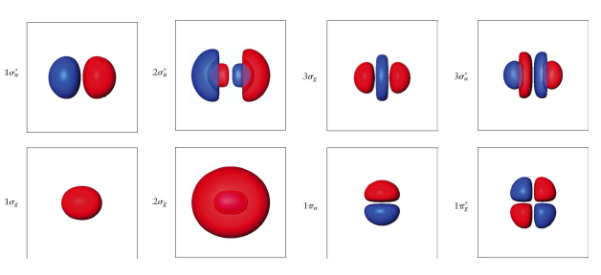
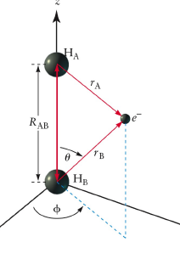
이제 실제로 본 오펜하이머 가정을 이용하여 분자의 오비탈에 대해 생각해 보자. 가장 간단한 분자인 H₂⁺를 이용하기로 하자. 이때 퍼텐셜 에너지는 위에서 말한 식에서 전자사이의 반발이 없기때문에(총 전자수가 1개 임으로) $V=V_{en}+V_{nn}=-\frac{e^{2}}{4πε_{0}}\left(\frac{1}{r_{A}}+\frac{1}{r_{B}}\right)+\frac{e^{2}}{4πε_{0}}\frac{1}{R_{AB}}$이 됨을 알 수 있다. 두 원자핵 간의 거리를 1.06$\dot{A}$이라 하고 파동함수를 해석하면 원자핵 두개가 z축에 대해 나란히 있는 상태에서 다음과 같은 분자 오비탈을 형성하는 것을 알 수 있다.
오른쪽 그림에서 붉은색은 +를, 푸른색은 -를 나타낸다. 각 오비탈의 명칭에 대해 알아보도록 하자. 먼저 맨 앞의 정수는 각 종류에서 상대적인 에너지 순서를 나타낸다. 예를 들어서 $1π_{u}$는 $π_{u}$함수에서 제일 낮은 에너지를 가지는 오비탈을 말한다. 그리스 문자 σ와 π는 축에 노드가 되는 평면의 유무에 따라 달라진다. 이 축은 z축으로 노드가 되는 평면에 축이 포함되면 π, 그렇지 않는다면 σ의 그리스 문자를 가진다. u와 g는 분자의 중심에 대한 대칭의 유무에 따른다. 위 그림에서 $1σ_{g}$는 대칭이지만, $1{σ_{u}}^{*}$는 그렇지 않음을 볼 수 있다. 마지막으로 *는 거울대칭의 유무에 따른다. 거울대칭이라면 *를 가지지 않는다. 이것 또한, $1σ_{g}$와 $1{σ_{u}}^{*}$에서 볼 수 있다.
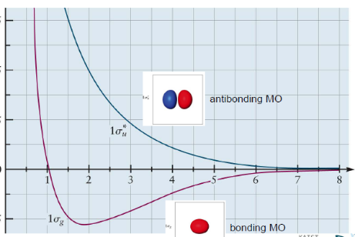
바닥상태에서 H₂⁺의 퍼텐셜과 들뜬 상태의 퍼텐셜은 다음과 같이 나타난다. 들뜬 상태의 그래프에서 나타나는 노드가 존재하는 $1{σ_{u}}^{*}$와 같은 오비탈을 반결합성 MO, $1σ_{g}$와 같은 오비탈을 결합성 MO라고 한다.

6.3 Molecular Orbital Theory and the Linear Combination of Atomic Orbitals Approximation for H₂⁺
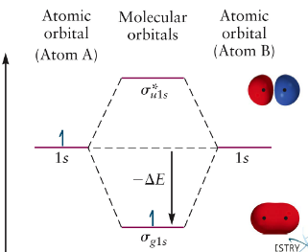
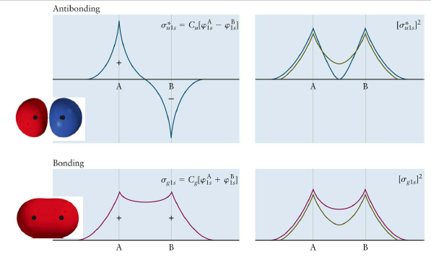
이제 각 MO에 대해 계산하는 방법인 LCAO방식에 대해 알아보자. H₂⁺의 일반적인 파동함수의 형태는 $ψ_{MO}=C_{A}\left(R_{AB}\right)φ_{1s}^{A}±C_{B}(R_{AB})φ_{1s}^{B}$로 나타나지며 두 원자핵이 같음으로 $C_{B}=±C_{A}$가 된다. 이제 σ결합에서의 분자 오비탈에 대해 알아보자. MO $1σ_{g}$는 LCAO $σ_{g1s}$와 근사하고 $σ_{g1s}=C_{g}[φ_{1s}^{A}+φ_{1s}^{B}]$이다. MO $1{σ_{u}}^{*}$는 LCAO의 $σ_{u1s}^{*}$와 근사하고 $σ_{u1s}^{*}=C_{g}[φ_{1s}^{A}-φ_{1s}^{B}]$가 된다. 이를 통해 비결합성 MO와 결합성 MO의 파동함수와 확률밀도는 다음과 같이 나타난다. 이를 통해 구한 퍼텐셜을 MO와 비교하면 LCAO의 퍼텐셜이 더 크지만 그래프의 양상은 비슷하다는 것을 볼 수 있다. LCAO를 통해 양자화된 에너지그래프를 그리면 다음과 같이 나타남을 볼 수 있다. 1s오비탈을 기준으로 위쪽은 척력을, 아래쪽은 인력으로 인해 에너지가 다르게 양자화된 모습을 볼 수 있다. 오른쪽 그림은 H₂⁺의 전자 배치이다.
6.4 Homonuclear Diatomic Molecules: First-Period Atoms
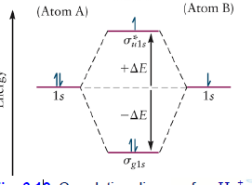
이제 1주기에서 같은 원자 2개로 이루어진 분자에 대해 알아보자. 모두 1s오비탈에서 반응하기 때문에 He₂⁺의 전자배치는 다음과 같음을 알 수 있다. 위의 H₂⁺에서 전자가 첨가된 H₂의 결합으로 인한 에너지 차는 $-2∆E$지만 He₂⁺에서는 비안정화 에너지가 $∆E$만큼 존재함으로 총 안정화 에너지는 $-∆E$임을 알 수 있다. 이를 통해 결합 차수는 $bond order=1/2(결합성 오비탈의 전자수-비결합성 오비탈의 전자수)$로 말할 수 있다.
6.5 Homonuclear Diatomic Molecules: second period atoms
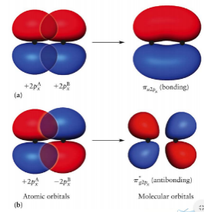
이제 2주기 원소들의 MO에 대해 알아보자. 결합을 형성하기 위해서는 두 오비탈의 에너지가 매우 비슷해야 하며(2s와 2s같이) 크게 오버랩(시그마 결합을 형성)됬을 경우에만 서로 다른 두 원자의 오비탈은 서로 영향을 주고 받는다. s오비탈에서 $σ_{g2s}=C_{g}[2s^{A}+2s^{B}]$는 결합성MO를, $σ_{u2s}^{*}=C_{u}[2s^{A}-2s^{B}]$는 반결합성MO를 형성한다. 이것은 p오비탈에 대해서도 비슷하게 나타나는데 $σ_{g2pZ}=C_{g}[2p_{z}^{A}-2p_{z}^{B}]$는 결합성MO를, $σ_{u2pz}^{*}=C_{u}[2p_{z}^{A}+2p_{z}^{B}]$는 반결합성MO를 보인다. px, py오비탈에 대해서도 똑같이 생각하면 반결합성MO와 결합성MO가 발생한다. 이때 에너지는 결합성, 반결합성 MO의 평균이 원래의 원자 오비탈의 에너지와 비슷하며 원자 오비탈의 시그마 결합이 늘어날수록 결합성과 반결합성 MO의 에너지차이는 커진다. 원자 번호가 커지면서 질소와 산소사이에 MO의 역전이 일어나는 것을 볼 수 있다. 이는 $σ_{u2s}^{*}$와 $σ_{g2pZ}$의 인력과 척력에 의해 발생하는데 리튬분자에서 질소까지는 두 분자 오비탈 사이의 전자간 반발력이 너무 커 $σ_{g2pZ}>π_{u2px}$의 관계를, 그 이상의 원자번호에서는 반발력이 줄어들고 전자와 원자 핵 간의 인력이 늘어나 $σ_{g2pZ}<π_{u2px}$의 관계가 성립한다. 이러한 상황을 우리는 질소분자와 산소분자의 자성으로 알 수 있다. 홀전자가 존재하는(즉, $σ_{g2pZ}<π_{u2px}$인) 산소는 상자성을 띄지만 그렇지 못한 질소는($σ_{g2pZ}>π_{u2px}$이르오 홀전자가 없다) 반자성을 띈다.
6.6 Heteronuclear Diatomic Molecules
다른 핵으로 이루어진 분자들의 전자배치에 대해 알아보자. 두 원자의 핵이 달라 대칭성이 무너짐으로 g와 u의 기호는 사용하지 않고 에너지 차이에 의해 전기 음성도에 따라 각 원자의 AO계수가 달라진다. HF와 같이 수소의 1s오비탈과 플루오린의 2s오비탈의 에너지가 매우 크게 나타날 때 플루오린의 2p_{z}오비탈만이 수소의 1s오비탈과 혼성된다. 비결합성 원자오비탈은 결합 차수에 고려하지 않는다.
6.8 Valence Bond Theory and The Electron Pair Bond
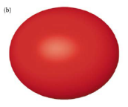
전자가 2개 이상 존재할 경우 VB이론에 대해 고려해 보자. 만약 원자핵 사이의 거리가 멀다면 전자 간의 반발을 신경 쓰지 않겠지만 거리가 가까워져 반발력이 유 의미해진다면 새로운 파동함수를 사용하여야 한다. 새로운 파동함수에서 각 원자오비탈의 계수가 같을 때 대칭이 형성된다. 단일 결합의 수소분자($σ$결합)의 VB는 다음과 같이 생겼다. 플루오린 분자 같은 경우, 두개의 같은 위상을 가지는 2p_{z}오비탈이 겹쳐 나타난다. 다중 결합은 $σ$결합과 함께 $π$결합이 나타난다. 3중 결합을 이루는 질소분자의 경우 $π_{x}$, $π_{y}$결합과 $σ$결합이 다같이 나타난다. 다른 원자들이 결합된 분자의 경우 낮은 에너지를 가지는 전자를 승급시킨 후 혼성시켜 공유결합을 이룬다.
6.9 Orbital Hybridization for Polyatomic Molecules
위에서 언급한 방식으로 다른 원자들이 결합한 분자의 경우 전자의 승급과 혼성화를 통해 공유결합을 이룬다. sp3, sp2, sp혼성이 존재한다. sp3혼성은 CH₄에서 볼 수 있다. 탄소의 2p오비탈에 2s오비탈의 전자 1개가 승급된 후 혼성화되어 4개의 2sp3오비탈을 형성한다. 이는 1/4의 s오비탈의 성질을 가진다. sp2오비탈은 C₂H₄에서 볼 수 있다. 2p오비탈에 2s오비탈의 전자 1개가 승급된 후 2s오비탈과 2p_{y}, 2p_{x}오비탈이 혼성화되어 3개의 2sp2오비탈과 2p_{z}오비탈을 형성한다. 두개의 탄소가 하나의 sp2오비탈로 $σ$결합을, 2p_{z}오비탈로 $π$결합을 형성해 2중결합을 이룬다. sp오비탈은 C₂H₂에서 볼 수 있다. 2p오비탈에 2s오비탈의 전자 1개가 승급된 후 2s오비탈과 2p_{x}오비탈이 혼성화되어 2개의 2sp오비탈과 2p_{y}, 2p_{z}오비탈을 형성한다. 두개의 탄소가 하나의 sp오비탈로 $σ$결합을, 2p_{y}, 2p_{z}오비탈로 2개의 $π$결합을 형성해 3중결합을 이룬다.

